1. Rečenice su ispremeštane.
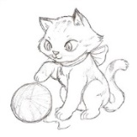
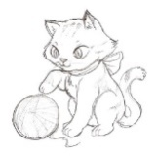
Pored svake slike napiši rečenicu koja je opisuje.
Mačka je ljuta/nakostrešena.
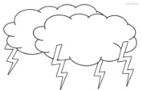
_________________________________
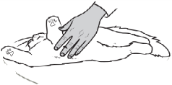
Dečak nosi mačku u naručju. _________________________________
Mačka se igra klupkom vune.
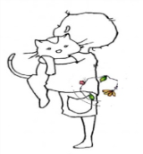
________________________________
Oluja je, grmi i sevaju munje.
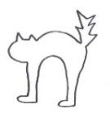
_________________________________
On rukom miluje mačku po stomaku.
__________________________________
* Izaberi jednu rečnicu i prepiši je ćirilicom.

1. Rečenice su ispremeštane.
Pored svake slike napiši rečenicu koja je opisuje.
Mačka je ljuta/nakostrešena.
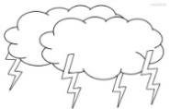
_________________________________
Dečak nosi mačku u naručju. _________________________________
Mačka se igra klupkom vune.
________________________________
Oluja je, grmi i sevaju munje.
___________________________________
On rukom miluje mačku po stomaku.
____________________________________

* Izaberi jednu rečnicu I prepiši je ćirilicom.

- Реченице су испремештане. Поред сваке слике напиши реченицу која је описује.

Мачка је љута/накострешена.
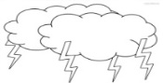
_________________________________
Дечак носи мачку у наручју. ________________________________
Мачка се игра клупком вуне.
________________________________
Олуја је, грми и севају муње.
_________________________________
Он руком милује мачку по стомаку.
_________________________________

- Реченице су испремештане. Поред сваке слике напиши реченицу која је описује.

Мачка је љута/накострешена.
__________________________________
Дечак носи мачку у наручју.
_________________________________
Мачка се игра клупком вуне
__________________________________
Олуја је, грми и севају муње.
____________________________________
Он руком милује мачку по стомаку
____________________________________

